Номер процесса | ПРОИЗВОДСТВО НАВЕСНОЙ ФАСАДНОЙ СИСТЕМЫ | Утвердил: |  |  | Дата выпуска
Наименование технологического процесса |  | Разработал: |  |  | Версия для печати на участок
 |  | Согласовано: | Главный технолог |  | Период пересмотра
 |  |  | Руководитель смена А |  | Уровень сложности процесса
Место проведения |  |  | Руководитель смена В |  | Профессия
 |  |  | Руководитель смена С |  | Квалификация
Средства индивидуальной защиты (СИЗ) |  |  | Руководитель смена D |  | Количество операторов
 |  |  | Инженер по качеству |  | Срок обучения (освоения), мин.
 |  |  | Инженер по безопасности |  | Время такта (для конвейера), с

Оборудование, инструмент, приспособления и инвентарь (тип) |  |  |  | Используемые материалы (основные и вспомогательные), комплектующие и детали
Наименование | Кол-во | Наименование | Кол-во | Код | Наименование |  | Кол-во |  | Код | Наименование |  | Кол-во
Линия заготовки прокатного металла | 1 | Установка проката тонкостенного профиля | 1 |  | Плитка клинкерная рядовая, шт. |  | 104 |  |  | Затирка RAL9003, кг
Линия лазерной резки металла | 1 | Участок сборки/сварки металлоконструкций | 1 |  | Плитка клинкерная половинка, шт. |  | 8 |  |  | Краска порошковая (рекуп.), кг
Участок штамповки и гибки металла | 1 | Кондуктора сборки/сварки рам | 5 |  | Плитка клинкерная угловая рядовая, шт. |  | 11 |  |  | Детали и элементы (см. спецификацию)
Линия порошковой покраски | 1 | Тележки специальные | 5 |  | Плитка клинкерная угловая половинка, шт. |  | 2 |  |  | Метизы (см. спецификацию)
Стандартные условия выполнения процесса (операции) |  |  |  | Технологические ограничения
Параметр | Значение | Параметр | Значение | Параметр |  | Значение |  | Параметр |  |  | Значение
Напряжение в сети, В | 380/220 | Давление сжатого воздуха не менее, бар | 7 | Вес изделия не более, кг |  | 200 |  | Габариты сечения изделия не более, м |  |  | 2х2

№ | Основной этап |  | Наименование операции / Визуализация / Ключевые моменты |  | Характеристики обеспечения качества |  | Метод проверки  **** | Значение параметра, мм |  | Рабочая документация  (ссылки на стандарты, карты техпроцессов, веб-документы) | ОТ  ТБ
 |  |  |  |  |  |  |  | Допуск | Проект
 |  |  | ИЗГОТОВЛЕНИЕ МЕТАЛЛИЧЕСКОЙ РАМЫ
 |  |  | Заготовительная
 | Резка трубы 40х40х2 |  | - На лентопильном станке выставить размер и зафиксировать упор  - Нарезать необходимое количество труб по номенклатуре | 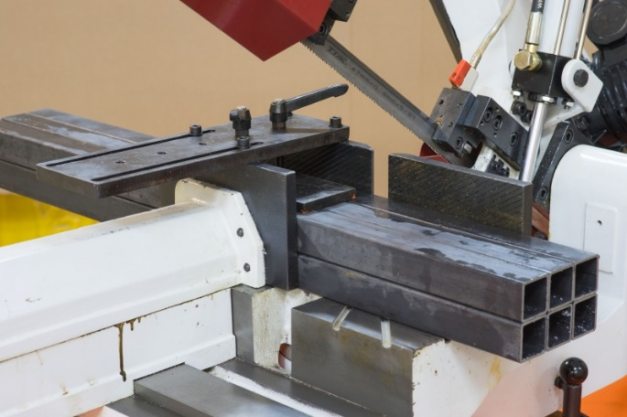 |  | - Длина трубы, мм |  | ± 2 | 390
 | Резка уголков |  | - На лентопильном станке выставить размер и зафиксировать упор  - Нарезать необходимое количество уголков по номенклатуре |  |  | - Длина уголка, мм |  | ± 2 | 3475
 |  |  | Комплектовочная
 | Комплектация |  | - Получить заготовки нарезанной трубы 40х40х2  - Получить заготовки нарезанного несущего уголка 40х63х5  - Получить заготовки нарезанного ветрового уголка 40х63х5 |  |  | - Комплектность, шт. |  |  | 6  1  1 | Согласно спецификации
 |  |  | Сверловочная
 | Сверловка трубы 40х40х2 |  | - Разметить трубы 40х40х2  - Просверлить отверстия Ø 12 мм  - Просверлить отверстия Ø 32 мм  ВАРИАНТ: Лазерный труборез | 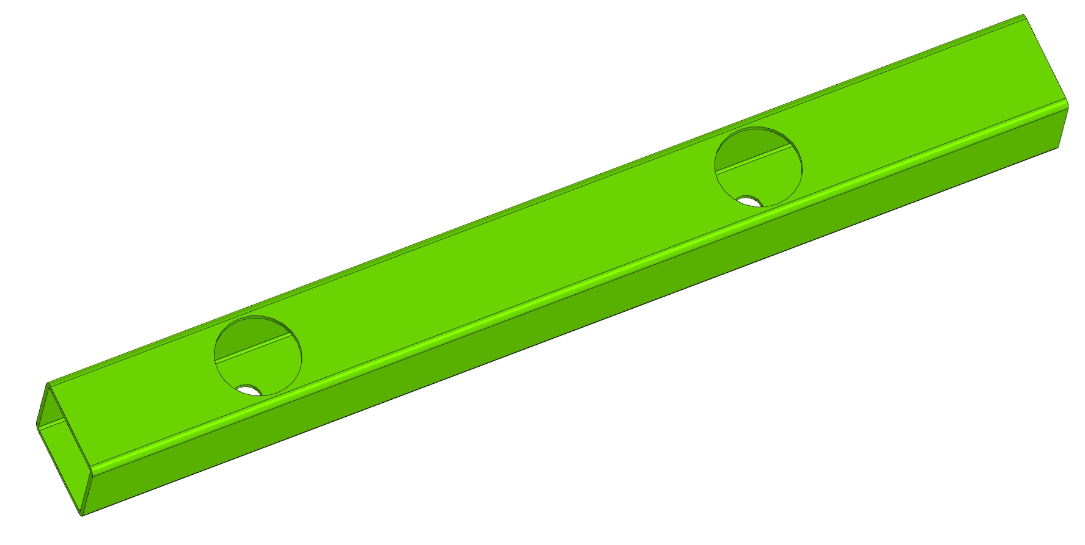 |  | - Позиционирование отверстий, мм  - Степень точности по диаметру |  | ± 1  Н14 |  | ГОСТ 19257-73
 | Сверловка несущего уголка |  | - Разметить несущие уголки  - Просверлить отверстия Ø 8,5 мм (под резьбу М10) | 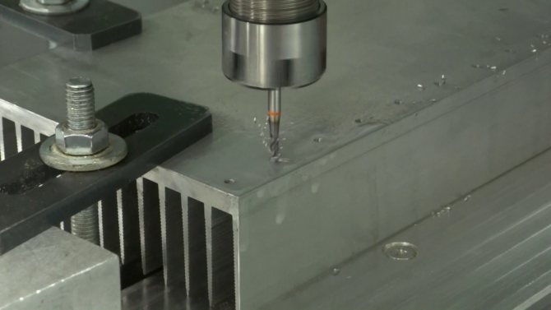 |  | - Позиционирование отверстий, мм  - Степень точности по диаметру |  | ± 1  Н12 |  | ГОСТ 19257-73
 | Сверловка ветрового уголка |  | - Разметить ветровые уголки  - Просверлить отверстия Ø 8,5 мм (под резьбу М10) |  |  | - Позиционирование отверстий, мм  - Степень точности по диаметру |  | ± 1  Н12 |  | ГОСТ 19257-73
 | Нарезка резьбы |  | - Нарезать резьбу М10 в несущих и ветровых уголках |  |  | - Степень точности резьбы |  | 7Н |  | ГОСТ 19257-73
 |  |  | Сборочно-сварочная
 | Подготовка |  | - Произвести разметку рамы подсистемы на сварочном столе  - Установить универсальные упоры для позиционирования труб 40х40х2  - Установить упорные угольники для позиционирования несущих и ветровых уголков  - Установить детали рамы  ВНИМАНИЕ! Обратить внимание на проектную ориентацию труб и уголков  - Зафиксировать трубы и уголки зажимами крепёжных угольников | 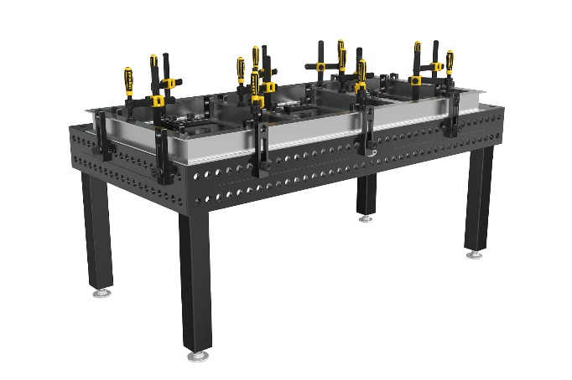 |  | - Позиционирование деталей, мм  - Надёжность фиксации деталей  - Плоскостность сварочного стола на 3 м длины, мм |  | ± 1  ± 0,5
 | Сварка рамы |  | - Подготовить сварочное оборудование (MIG)  - Прихватить сваркой места соприкосновения труб и уголков  - Сварить на 2/3 с первой стороны согласно сварочному плану полуавтоматической сваркой в среде защитного газа  - Разжать раму, перевернуть на 180⁰, плотно прижать к сварочному столу зажимами  - Сварить полностью на второй стороне согласно сварочному плану  - Разжать раму, повторно перевернуть на 180⁰, плотно прижать к сварочному столу зажимами  - Сварить полностью первую сторону  - Приварить строповочные пластины  ВАРИАНТ: Сварочный кантователь |  |  | - Катет сварных швов, мм  - Сплошность сварных швов  - Отсутствие шлака, прожогов, подрезок, трещин, пор, наплывов, несплавлений по кромкам, кратеров и ожогов от электрода |  | ± 1 | 2 | ГОСТ 23518-79
 | Финишная доводка |  | - Проверить плоскостность, в случае необходимости термоправить горелкой  - Зашлифовать УШМ лицевую поверхность труб (под монтаж фасадной подсистемы)  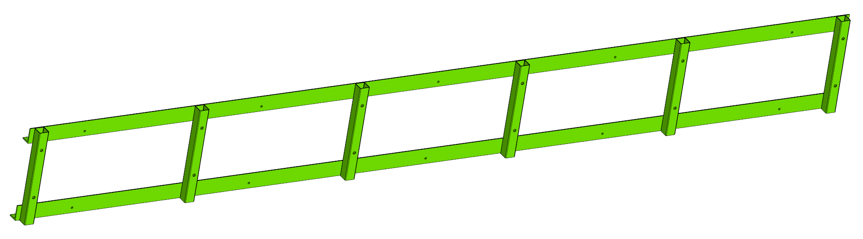 |  |  | - Шероховатость лицевой поверхности Rа, мкм |  |  | 6,3
 |  |  | Контрольная
 | Приёмка ОТК |  | - Провести выборочный контроль катетов сварных швов  - Провести контроль плоскостности рамы на сварочном столе  - Провести замеры геометрических размеров рамы  - Визуально проверить шероховатость лицевой поверхности труб |  |  | - Геометрические размеры, мм  - Плоскостность, мм |  | ± 2  ± 3
 |  |  | Горячее цинкование
 | Цинкование рамы |  | - Отправить рамы модулей на цинкование контрагенту |  |  | - Комплектность поставки |  |  |  | ISO 1461-89
 | Приёмка ОТК |  | - Провести выборочный контроль толщины цинкового покрытия  - Провести визуальный контроль сплошности цинкового покрытия  - Провести выборочный контроль плоскостности и геометрии рам |  |  | - Толщина цинкового слоя, г/м²  - Сплошность покрытия  - Отсутствие коробления металла от горячего цинкования |  | ± 10 | Z450 | ISO 1461-89

Запрещённые действия (причина): |  | - Запрещается работа без СИЗ  - Запрещается работать на давлении сжатого воздуха свыше 5 бар | Действия в случае отклонений (объяснение): |  | - Сообщить руководителю смены о возникших сбоях в работе  - Зафиксировать инцидент в журнале, с целью устранения причин произошедшего  - Комиссии по инциденту назначить соответствующие корректирующие действия

ПАРАМЕТРЫ ТЕХНОЛОГИЧЕСКОГО ПРОЦЕССА, ПРОВЕРКИ И ОБЕСПЕЧЕНИЯ КАЧЕСТВА
*Уровни сложности процесса (операций): |  | ***Категория проверки качества: |  | ****Методы проверки качества: |  | *****Корректирующие действия:
Уровень А – сложный процесс (операция), требующий длительного времени обучения, свыше 50 циклов | А | 1 – Несущие элементы |  | Наблюдение за процессом |  | Внеочередной инструктаж
Уровень В – процесс (операция) средней сложности, требующий среднего времени обучения, 11-49 циклов | В | 2 – Фасадные системы |  | Проверка материалов и комплектующих |  | Обучение в специализированном учебном заведении
Уровень С – простой процесс (операция), требующий короткого времени обучения, до 10 циклов | С | 3 – Самонесущие элементы |  | Проверка конструкторской документации |  | Обучение на производстве
Уровень D – операция не требующая обучения | D | 4 – Арматурные каркасы |  | Инструментальный контроль |  | Ремонт (регулировка) оборудования
Уровень Е – вспомогательная операция | Е | 5 – Комплектующие и детали, стандартные процессы (операции) |  | Геодезический контроль |  | Внесение изменений в технологиченский процесс (корректировка ТД)
**Квалификация оператора: |  | ******Периодичность проверки: |  | Технологический контроль процесса |  | Корректировка маршрута технолоогичекого процесса
А – Мастер производства |  | 100% контроль | 100% | Лабораторные испытания |  | Работа с поставщиками комплектующих и материалов
В – Оператор производства (разряд 5-6) |  | Выборочный контроль с указанием периодичности проверки (пример – 1/100) |  | Визуальный контроль |  | Ремонт изделий (комплектющих)
С – Оператор производства (разряд 3-4) |  | Контроль по требованию |  | Испытания на прочность нагружением |  | Чистка оборудования и/или рабочей зоны
D – Оператор производства (разряд 1-2, ученик оператора) |  | Автоматический непрерывный контроль |  | Тактильный контроль параметра |  | Корректировка конструкторской документации
Е – Технический персонал |  | Приёмка по партиям |  | Слуховой контроль параметра |  | Автоматизация процесса
F – Вспомогательный персонал |  | Ежемесячный (квартальный) контроль | 1/30 | Контрольная сборка |  | Корректировка вида и количества точек проверки качества (остановка производства)
G – Специалисты организаций контрагентов |  | Ежегодный контроль | 1/365 | Проверка комплектации |  | Восстановить свойства оборудования
РАБОТА С МАТЕРИАЛАМИ И КОМПЛЕКТУЮЩИМИ
Материал не пригоден – утилизировать |  | Отправить материал на молекулярно-биологической исследование |  | Отремонтировать материал согласно инструкции |  | Пометить материал
Материал пригоден – в работу |  | Произвести нарезку в соответствии с номенклатурой |  | Отмывка/чистка материала |  | Заменить повреждённый материал
Бракованный материал – не использовать из соображений безопасности |  | Требуется выставление счёта поставщику |  | Отремонтировать после расчёта местной экономической эффективности |  | Заменить отсутствующий материал

